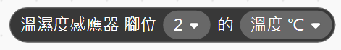

積木用途：讀取溫溼度感測器的傳回值：攝氏溫度、華氏溫度與溼度。

說明：

1. 溫溼度感測器DHT11可測量相對濕度20~90%，誤差±5%；溫度0~50℃，誤差±2℃。

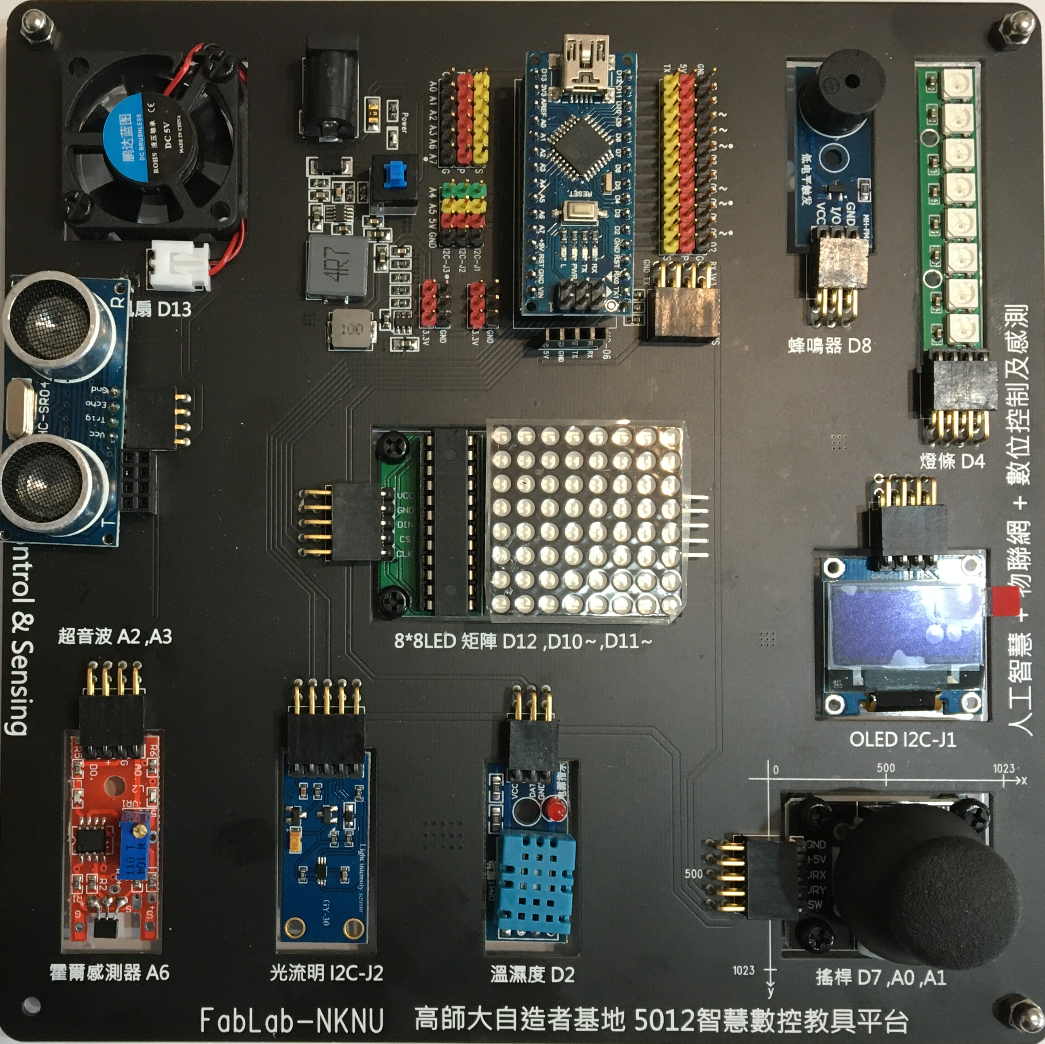

1. 將DHT11模組接在D2(5012教具版的連接腳位)，使用底下程式可以讀取DHT11的測量值。

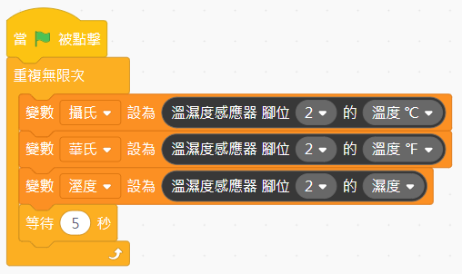

1. 溫溼度的監測是智慧家居、溫室、空氣品質監測的基礎，搭配檔案與圖表積木即可進行數據的收集與統計，搭配繼電器還可以在環境變差時，即時啟動相關器具來改善環境。
2. NKNUBLOCK中可以讓Arduino Nano連接多個DHT11模組，以便進行科學實驗與分析。